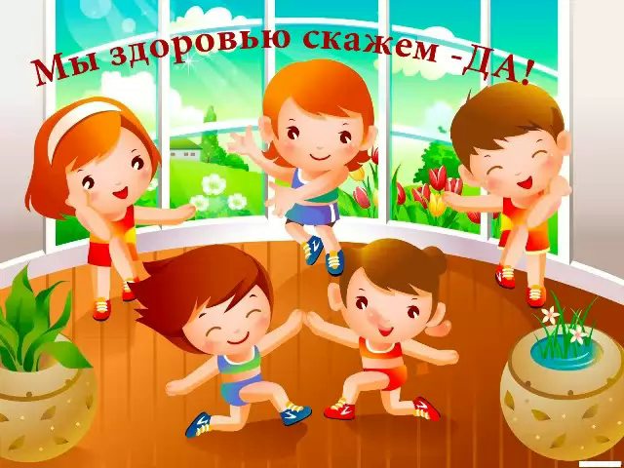
Привыкание детского организма к пониженным температурам, его адаптация к менее комфортным условиям сказывается и на иммунитете ребёнка, укрепляя его, и на здоровье. Если регулярно проводить закаливание детей, они станут гораздо реже болеть, а в будущем им не грозит букет хронических заболеваний, популярный среди школьников в наши дни. Главное — придерживаться основных принципов закаливания: постепенность: нельзя на ребёнка сразу и неожиданно выливать ушат холодной воды, только медленное привыкание обеспечит успех занятий по закаливанию в садике; систематичность: только регулярные занятия будут способствовать укреплению организма: каждый перерыв будет подрывать всю ту работу, которая велась по закаливанию раньше; учет индивидуальных особенностей, в том числе и заболеваний ребенка: перед началом проведения курса закаливания нужен тщательный анализ всех заболеваний, перенесённых ребёнком, и его наследственности, чтобы знать, как маленький организм отреагирует на такие новшества.
К основным процедурам закаливания относят воду, свежий воздух и солнце.
Из водных процедур в детских садах используются: обтирания ,обливания ,купания.
Воздушные процедуры прогулки на свежем воздухе- воздушные ванны. Помещения, в которых находятся дети, должны быть хорошо проветриваемыми, и это тоже входит в программу закаливания.
Солнечные процедуры. Солнечные лучи обладают общеукрепляющим действием на детский организм, они активизируют обмен веществ, улучшают самочувствие, поднимают настроение, способствуют здоровому сну и аппетиту, регулируют теплообмен.
Процесс закаливания детей в детском саду потребует от воспитателей и медсестры немалых усилий, но они будут 100%-но оправданы. Мало того, что существенно уменьшится заболеваемость среди посетителей сада, у детей будет хороший сон, отличный аппетит и радостное настроение. Всего этого не смогут не заметить и благодарные родители.

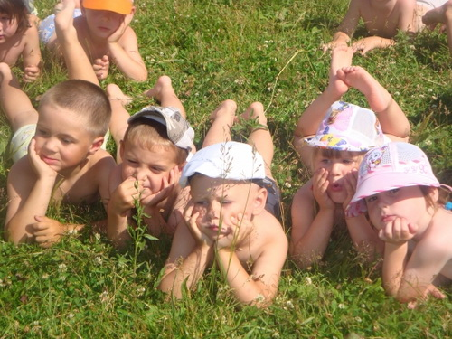
Свежий воздух должен постоянно окружать ребёнка, даже если он находится внутри помещения. Живительный кислород проникает сквозь кожу и в дыхательные пути. Наряду с такими положительными свойствами солнце нередко оказывает вредное действие. Поэтому в детских садах к таким процедурам необходимо подходить ответственно и осторожно. Для младших детей эффективными окажутся солнечные ванны, которые рекомендуется проводить в движении. Однако игры эти должны быть спокойного характера. Солнечные ванны детям нужно принимать:
- утром (с 8 часов и до 9 часов);
- после обеденного сна (с 15 часов и до 16 часов).
Необходимо постоянно следить за тем, чтобы не было солнечных перегревов.
Хождение босиком
В зимнее время детей надо приучать ходить босиком в помещении при температуре воздуха +18– +20°С, сначала в носках (3-5 дней), затем без них. Время хождения 3-5 минут, затем его постепенно увеличивают (по 1 мин через 3-4 дня), доводя до 15-20 минут в день. После хождения стопы ног следует обмыть водой (температура воды 37°С). Дети босиком могут ходить вначале по коврикам возле кровати, затем во время утренней гимнастики и физкультурных занятий (в зале по полу, ковру и т.д.) Летом необходимо приучать ходить босиком по различным покрытиям (песок, гравий, трава и т.д.). Начинать надо закаливание в теплые, солнечные дни с температурой воздуха +20 – +22°С, постепенно увеличивая время с 2-3 минут до 10-12 минут. Можно организовать хождение с использованием элементов « дорожки здоровья», предусмотрев следующий порядок ее элементов: травяной покров, песок, влажный песок, гравий, галька, круглые бревна мостиком, камни, травяной покров. Для группы ЧДБ детей – то же, но без влажного песка.

